育才学校2021-2022学年度第一学期第一次月考
高二地理
一、单选题(每题2分，共60分)
读“地球公转速度随月份变化图”和“二分二至日图”，完成问题。
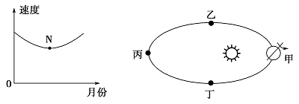
1．图中丁所代表的节气名称是（ ）
A．春分 B．秋分 C．冬至 D．夏至
2．当地球公转速度为左图中N点时，地球接近右图公转轨道的（ ）
A．甲 B．乙 C．丙 D．丁
读地球自转角速度和线速度示意图，完成下面小题。
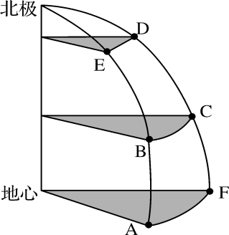
3．图中A、B、C、D四点中，地球自转线速度最大的是（ ）
A．A点 B．B点 C．C点 D．D点
4．图中A、C、D、E、F各点中，地球自转角速度与B点相同的个数是（ ）
A．1个 B．3个 C．4个 D．5个
目前，我国在南极有五个科学考察站，其中罗斯新站正在建设中，预计2022年建成，下左图为南极地区五个科考站的位置简图。乙图为太阳直射点回归运动示意图。完成各小题。
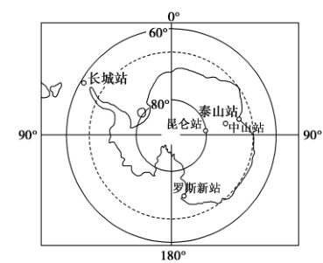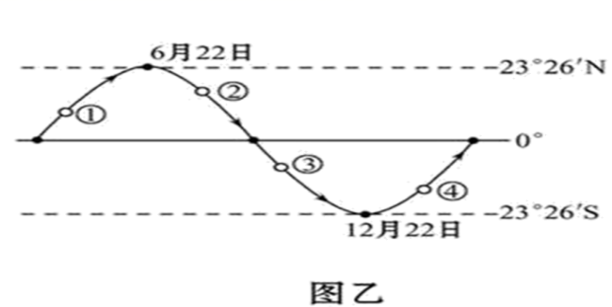
5．正在建设的罗斯新站位于长城站的（ ）
A．西南方向 B．东南方向 C．西北方向 D．东北方向
6．下列四地中，地球自转线速度最大的是（ ）
A．昆仑站 B．中山站 C．长城站 D．南极点
7．以下符合图乙中从①时期到③时期地球公转的角速度线速度变化规律的是（ ）
A．变快 B．变慢 C．先变慢后变快 D．先变快后变慢
2020年12月19日，持续的冷空气终于驱散了笼罩在成都(31°N、114°E)上空的阴霾，清晨8:08,玫瑰色的太阳悬挂于蜀都大道的正上方，呈现出道路尽头的“悬日”美景。下图示意成都蜀都大道的“悬日”。
据此完成下面小题。
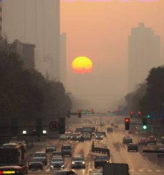
8．成都蜀都大道的基本走向是
A．东一西 B．南一北 C．东北一西南 D．西北一东南
9．天气晴朗的情况下,在蜀都大道能够看到两次“悬日”的日期是下列的
A．3月19日 B．6月19日 C．9月19日 D．12月19日
10．成都蜀都大道“悬日”持续时间约为15分钟，期间
A．地球沿黄道向东移动大约4° B．太阳直射点向东移动大约4°
C．地球向东自转大约4° D．太阳高度升高大约4°
洛阳（35°N,112°E）一学生对太阳能热水器进行了改造（如图），将热水器的支架改造为活动式。据此完成下面小题。
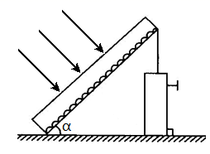
11．9月23日，为了使热水器有最好的效果，应调节支架使热水器吸热面与地面的夹角α为（ ）
A．25° B．35° C．65° D．55°
12．下列地区中，使用太阳能热水器效果最好的是（ ）
A．海口 B．重庆 C．拉萨 D．吐鲁番
家在北京的李先生出国旅游随身带一手表，到达目的地时，李先生发现手表时间和日期仍显示北京时间为10月5日8时，而当地报时为10月4日16时。据此完成下面小题。
13．旅游地的经度可能为（ ）
A．120°W B．60°W C．60°E D．0°
14．此时，全球今天与昨天的范围比为（ ）
A．1:1 B．1:2 C．2:1 D．全球同一天
下图为“北半球光照图”，此时地球的公转速度较慢。读图，完成下面小题。
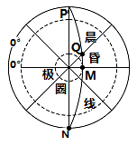
15．根据可知（ ）
A．P点正值日落，地方时为18时
B．P点正值日出，日出方位为正东
C．弧PM为晨线，弧MN为昏线
D．M点正值中午12时
16．有关对该日期的叙述正确的是（ ）
A．正值北半球的冬至日
B．图中此时太阳直射点的地理坐标是（0°,23°26'N）
C．该日，Q地的昼长为15小时，日出地方时为5时
D．该日，全球正午太阳高度的分布规律是从南回归线向南北两侧递减
下图为7月份某地观测者通过观测、记录下来的太阳运行示意图。据此完成下面小题。
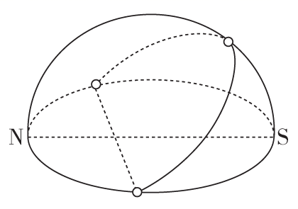
17．图中日落的方位是（ ）
A．西北 B．西南 C．正西 D．正北
18．观察者所在半球及昼夜长短状况是（ ）
A．北半球，昼长夜短 B．北半球，昼短夜长
C．南半球，昼长夜短 D．南半球，昼短夜长
19．日出时，伦敦时间是6时整，则观察者所在经度可能是（ ）
A．15°E B．15°W C．0° D．30°E
2019年11月2日，亚太冰壶锦标赛在深圳龙岗大运中心盛大开幕。冰壶为圆壶状，由一种苏格兰天然花岗岩制成。图为“岩石圈的物质循环示意图”，读图，完成下面小题
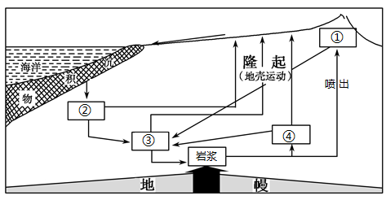
20．制作冰壶的材料可能来自上图中的（ ）
A．① B．② C．③ D．④
21．①②④类岩石转化为③类岩石，发生的地质作用是（ ）
A．岩浆活动 B．重熔再生 C．外力作用 D．变质作用
22．下列岩石属于图中②类岩石的是（ ）
A．玄武岩 B．砂岩 C．板岩 D．片麻岩

下图为我国某地2020年元旦日出景观素描图，途中小船顺流而下，划船人的影子刚好与船垂直。据图完成下面小题。
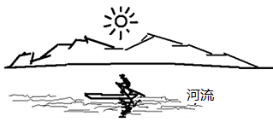
23．图中河流大致流向为（ ）
A．南→北 B．西北→东南 C．北→南 D．西南→东北
24．一年内，该地再次出现图中所示日出景观的日期是（ ）
A．2020年2月 B．2020年7月 C．2020年12月 D．2021年1月
2020年11月10日，我国“奋斗者”号载人潜水器在马里亚纳海沟成功坐底，深度达10909米，创造了我国载人深潜的新纪录。读马里亚纳海沟位置示意图，完成下面小题。
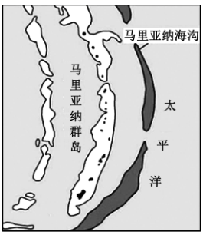
25．马里亚纳海沟位于（ ）
A．板块张裂处 B．大洋中脊 C．板块挤压处 D．大陆架
26．“奋斗者”号载人潜水器坐底马里亚纳海沟时，面临的最大挑战是（ ）
A．风暴潮频发 B．海底水压极高
C．无太阳辐射 D．海水温度严寒

下图示意某地质剖面，其中①指断层。据此完成下面小题。
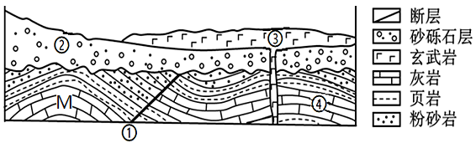
27．形成③处岩石的地质作用是（ ）
A．沉积作用 B．变质作用 C．搬运作用 D．岩浆活动
28．图中四处形成时间由早到晚的顺序依次是（ ）
A．①②③④ B．④③②① C．③①②④ D．④①②③
下左图示意世界六大板块分布，右图示意四种板块边界类型。据此完成下面小题。
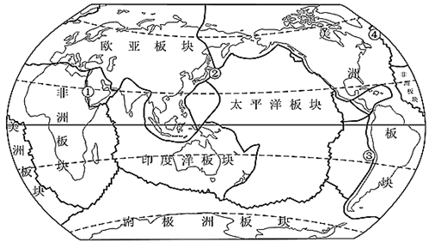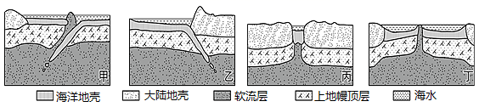
29．图中四地与板块边界类型对应正确的是（ ）
A．①—甲②—丙③—乙④—丁 B．①—乙②—丁③—甲④—丙
C．①—丙②—甲③—乙④—丁 D．①—丁②—乙③—甲④—丙
30．④处的冰岛（ ）
A．主要由沉积岩组成 B．主要由玄武岩组成
C．主要由花岗岩组成 D．主要由珊瑚礁组成
二、综合题（共40分）
31.阅读材料，完成下列各题。（每空2分，共14分）
材料一：左图，当地时间2013年9月15日，印度尼西亚北苏门答腊省，锡纳朋火山喷发．喷出大量的火山灰和炽热的熔岩．
材料二：右图为“岩石圈物质循环简略图”．
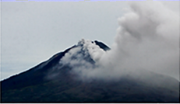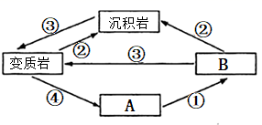
（1）右图中，字母A代表的物质是________。
（2）左图火山喷发形成的岩石按成因分类属于三大类中的________岩，其形成的地质作用过程可以用图2中的数字________表示，该山体岩石在地球表层可转化为________岩。
（3）右图中，箭头②表示________作用，箭头④表示________作用。
（4）该火山口喷出的大量岩浆可能来源于地球圈层中的________。

32．读如图（阴影表示夜半球），完成下列各题。（每空2分，共12分）
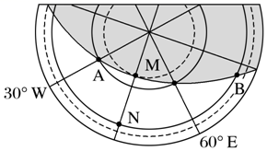
（1）N点的经度是________，A地日出地方时为________。
（2）此时与北京日期相同的地区范围是________。该日正午太阳高度达一年最大的纬度范围是________。
（3）若一架飞机沿着最短航线，匀速、等高飞行，从A地飞到B地，则单位时间飞过的纬度差下列选项符合的是________。
A．持续变大 B．先变大，后变小 C．持续变小 D．先变小，后变大
（4）试描述从5月1日到9月1日，A点的昼夜状况及变化________。

33.下图示意某地地质剖面。据此完成下列要求。（14分）
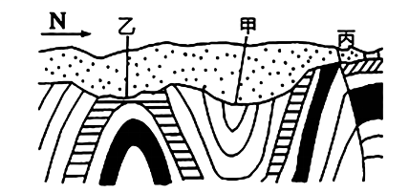
（1）写出图中各地的地质构造名称：甲 ，乙 ，丙 。（3分）
（2）乙地质构造顶部部分缺失的原因是 ，甲、乙地质构造上覆盖有岩层，该岩层是由 作用形成的；由此可以推断出这一地区地壳运动的状况为_____（单项选择）（6分）
A．先水平运动，使地面变得凹凸不平，后地壳下沉或相邻地区上升
B．先水平运动，使地面变得凹凸不平，后地壳上升或相邻地区下沉
C．先地壳上升或相邻地区下沉，后水平运动，使地面变凹凸不平
D．地壳先下沉后上升，使地面变得凹凸不平
（3）甲、乙两地中，若想修建一条东西向的地下隧道，选择___ __地比较好，若想打一眼水井应该选择在____ ____地，若想钻探石油应该选择___ _____地。（3分）
（4）丙地有一条流向为自东向西的河流，计划在此地修建一座水库，你认为合适吗？简述你的理由。 （2分）
育才学校2021-2022学年度第一学期第一次月考
参考答案
一、选择题
题号 | 1 | 2 | 3 | 4 | 5 | 6 | 7 | 8 | 9 | 10 | 11 | 12 | 13 | 14 | 15
答案 | B | C | A | D | A | C | C | D | B | C | B | C | A | A | C
题号 | 16 | 17 | 18 | 19 | 20 | 21 | 22 | 23 | 24 | 25 | 26 | 27 | 28 | 29 | 30
答案 | B | A | A | B | D | B | C | D | C | C | B | D | D | C | B
- 综合题
- 【答案】（1）岩浆
（2）岩浆 ① 沉积
（3）外力 重熔再生
（4）地幔
【详解】
（1)根据三大类岩石与岩浆之间的关系，A为岩浆。
（2)图1火山喷发形成的岩石按成因分类属于岩浆岩；形成岩浆岩的地质作用是①冷却凝固；该山体岩石在地球表层受外力作用形成沉积岩。
（3)数字代表的地质作用②为外力作用、④为重熔再生。
（4)岩浆来源于于上地幔中软流层。
32、【答案】（1）15°E 9点
（2）165°W向东至180°经线 南回归线及其以南地区
- D
- 始终昼长夜短；昼先变长，后变短；夜先变短，后变长。
【详解】
（1）顺着地球自转的方向，东经减小，西经增大。结合图中经度信息可知，N点经度为15°E；结合前面分析可知，东经增大的方向即为自转的方向，所以地球自转呈逆时针，A点位于晨线上，正值日出，N位于白昼中央经线上，地方时为12点，所以A点地方时为9点。
（2）15°E地方时为12点，120°E的地方时为19点，即北京时间为19点，此时0点所在经线为165°W，与北京日期相同的地区范围是165°W向东至180°经线。该日北极圈刚好出现极夜现象，太阳直射南回归线，所以南回归线及其以南地区正午太阳高度达一年最大。
（3）读图可知，飞机在A→M→B间沿大圆（最短航线）飞行时，是先向东北飞，再向正东飞，后向东南飞。在由A飞向M时 ，随着纬度的升高，飞行方向越接近与纬线平行，所以，单位时间内飞过的纬度差变小；在M点时达到最小；飞机由M地飞向B地时，飞过的纬度差变大，故选D。
（4）从5月1日到9月1日，太阳直射北半球，且太阳直射点先向北移，后向南移。A点始终昼长夜短，但昼先变长，后变短，夜先变短，后变长。
33、【答案】
（1） 向斜 背斜 断层
（2） 背斜顶部受张力，易被侵蚀 沉积 A
（3） 乙 甲 乙
（4）不合适。因为丙处位于断层附近，修建水库易漏水；地层不稳定，易地震、滑坡，工程难度大。
【详解】
（1）甲处岩层向下弯曲为向斜，乙处岩层向上拱起为背斜，丙处岩层发生了断裂，并且有位移，为断层。
（2）从图中看，乙处为背斜，背斜顶部受到张力，岩性疏松，易被侵蚀，因此造成顶部部分缺失。甲、乙地质构造上有岩层，该岩层应该是有沉积作用形成的。由此可以推断这一地区的地壳运动状况为先水平运动挤压形成褶皱，使地面变得凹凸不平，遭受侵蚀；后地壳下沉或相邻地区上升，此地区相对较低，沉积形成新的岩层，A正确，BCD错误；故选A。
（3）根据图示，甲为向斜，乙为背斜。背斜处岩层向上拱起较坚固，因此修建隧道选择背斜乙。水的密度较大，石油的密度较小，因此向斜处往往是水的汇聚处，背斜处往往石油的聚集处，因此大水井应选择在甲地，钻探石油应选择在乙地。
（4）丙位于断层处，岩层破裂，极不稳定，修建大型工程易发生地震，滑坡等地质灾害，工程难度大，技术要求高；并且修建水库易漏水，因此在丙处修建水库是不合适的。

